"Кенийский Калейдоскоп" 12 ночей (10+2н.) 3 парка (Масаи-Мара + Амбосели + Восточный Цаво) + 6н. отдых на побережье
Сафари в Национальном парке Масай Мара, Амбосели, Восточный Цаво, виды Килиманджаро, лучший пляж Африки Диани, Морская экскурсия на остров Васини, Большая Африканская пятерка, возможность посетить Жираф центр, Национальный парк Найроби и Восточный Цаво, парк «Бора Бора», закат на реке Конго, остров Крисцент и варьете «Шоу Кошек»!
Вылет с Кишинева Turkish Airlines (c возможностью вылета из других стран)
При поддержке Почетного консульства Украины в Момбасе и Правительств районов Момбаса, Таита, Тавета и Квале
Даты тура: АПРЕЛЬ - ДЕКАБРЬ (каждый день)
1/DBL от - 2170 USD (без авиа)
* Авиа от 640 дол из Кишинева Turkish Airlines
Стоимость (БРУТТО) с человека | 1/DBL | SNGL | EXB | 2+1 до 12 лет
4* + Leopard in Diani 5* питание по программе + НВ на побережье | 2170 USD | 2852 USD | 1892 USD | 1299 USD
4-5* + Swahili in Diani 5* питание по программе + НВ на побережье | 2598 USD | 3475 USD | N/A | 1813 USD
* Проживание в отелях 4-5*. Питание FB, HB (по программе)
** При группе от 4-х человек, индивидуальная группа (без доплат) с возможностью переездов по программе на джипах + минивен
В ПРОГРАММЕ ТУРА ВАС ЖДЕТ:
- Посещение и Сафари в легендарном Национальном парке Масаи-Мара, который славится: львами, слонами, леопардами, носорогами, и большой миграцией Антилоп;
- Сафари + шикарные фото на фоне горы Килиманджаро в национальном парке Амбосели;
- Знакомство со столицей Найроби;
- Экскурсия в Национальном парке Найроби с посещением Жираф центр и возможностью увидеть легендарный отель Giraffe Manor;
- Переезды и сафари в парках на джипах Land Cruiser с открытой крышей, что даст Вам возможность полноценно насладиться лицезрением животных;
- Посещение + ночь в национальном парке Восточный Цаво;
- Проживание в лучших лодж в национальных парках;
- 6н. отдыха на пляже Диани;
- Факультативно Морская экскурсия остров Фунзи и деревню Килагуни во время которой Вы также познакомитесь с местными жителями и коллоритом проживания кенийцев;
ПРОГРАММА ТУРА:
День 1
Вылет в Найроби Destination-Найроби-Момбаса-Destination
День 2
Прибытие в аэропорт. Трансфер в Масай Мару на джипе (завтрак в ланч боксе)
Поселение в Mara Kimana Lodge FB
Вечерний сафари (обед в ланч боксах)
Возвращение в лодж и ужин

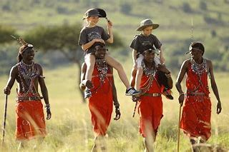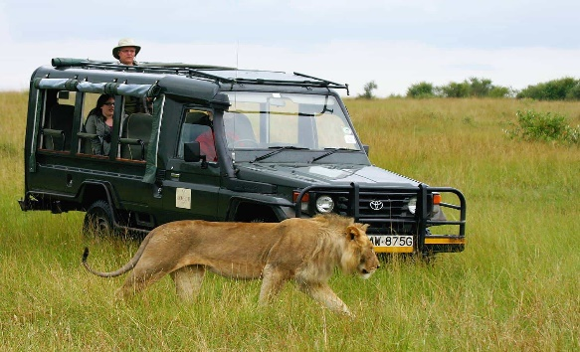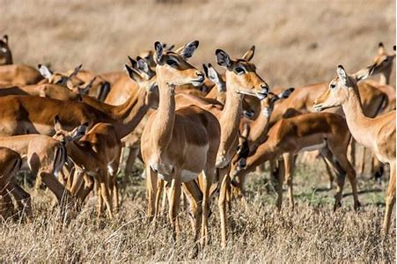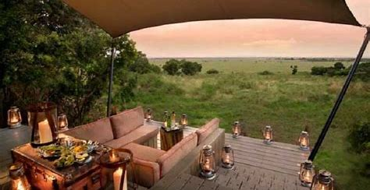

День 3
Завтрак и выселение/ Трансфер в Найроби
Поселение в Holiday Inn 4* BB
Факультативно:
Посещение Жираф центра (факультативно - входной билет в парк 15 дол с человека)
Варьете "Шоу кошек" с ужином (факультативно - 60 дол с человека)

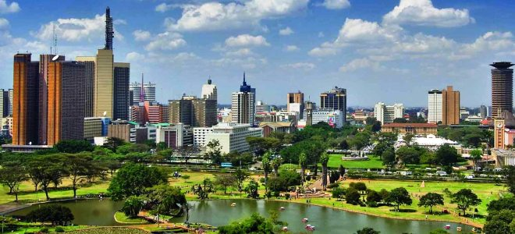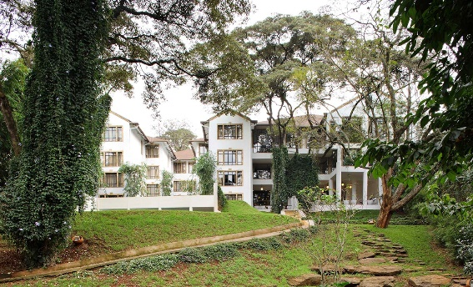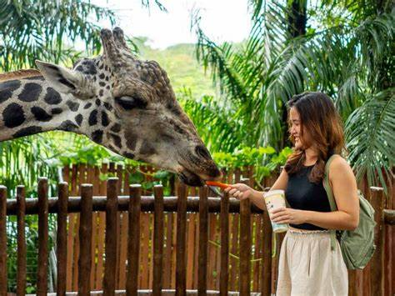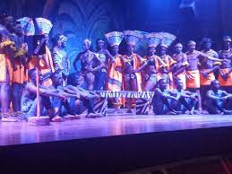
День 4
Ранний завтрак, выселение, трансфер на жд вокзал для переезда в парк Амбосели
Поезд на станцию Эмали + сафари на Джипах на целый день (обед в ланч боксах)
Поселение в AA Lodge 4*/Ol Tukai 5* FB
По возвращению с сафари ужин в лодж

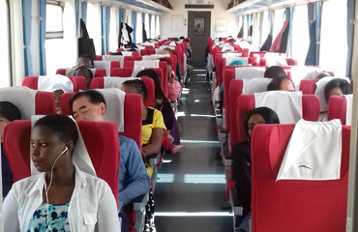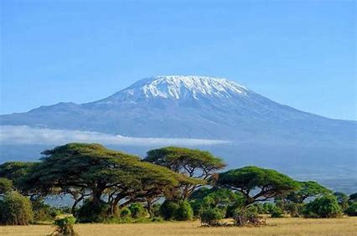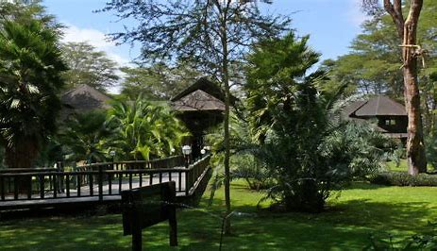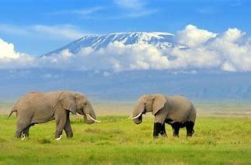
.
День 5
Завтрак, выселение. Трансфер на жд станцию Эмали
Поезд на станцию ВОИ, переезд в Восточный Цаво, трансфер в лодж
Поселение в Лодж VOI Wildlife 4* FB
Факультативно:
Утренний и вечерний сафари (за доп плату 195 дол нетто с человека)
День 6
Завтрак. Трансфер на железнодорожную станцию Вои + Поезд в Момбасу
Трансфер на Диани. Поселение в отель 4 или 5* HB
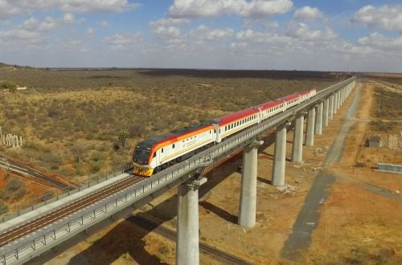 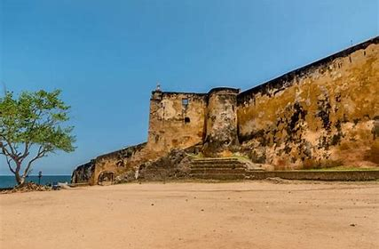 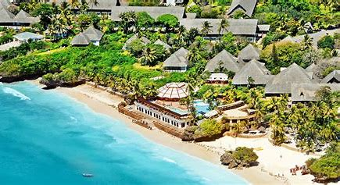 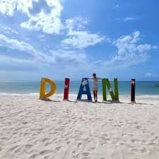
День 7
Отдых отеле на Диани 4 или 5* HB
День 8
Отдых в отеле 4 или 5* HB
Факультативно:
Морская экскурсия в национальный парк Васини с обедом на острове Кисити (морепродукты по меню) (за доп плату 85 дол нетто с человека)
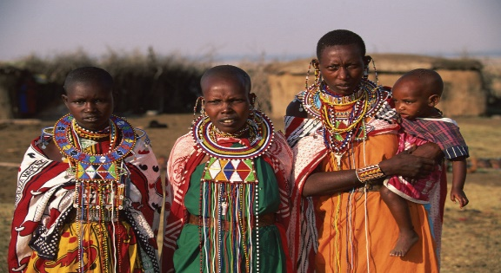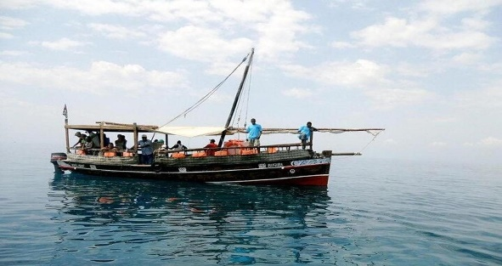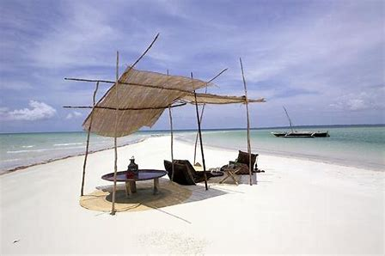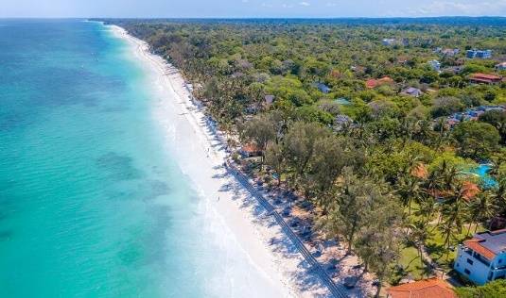

9 День – 12 день
Отдых в отеле 4 или 5* HB
Прекрасная возможность для посещения факультативных экскурсий!
12 День
Завтрак, освобождение номеров в 10.00 (продление номера за дополнительную плату, под запрос).
Отдых в отеле (завтрак включен в стоимость), либо возможность факультативных экскурсий.
Вечерний трансфер в аэропорт Момбасы на внутренний рейс из Момбасы в Найроби (1 час полета)
13 День
05:05 Вылет в Стамбул
Полетные данные:
TK 274 KIV IST 1515 1800
TK 607 IST NBO 2030 0320 #
TK 608 NBO IST 0505 1220
TK 273 IST KIV 1355 1425
В стоимость включено:
— Внутр. авиаперелет Момбаса - Найроби;
— Сопровождение представителем (англогов. во время переездов и сафари) + гид во время экскурсий;
— Трансферы по маршруту
— Проживание и питание по программе;
— Входные билеты в парки (по программе);
— Размещение в гостинице
Дополнительно оплачивается:
— Международный авиаперелет;
— электронное разрешение в Кению 34 USD (дети оплачиваются так же);
— Личные расходы;
*Туроператор оставляет за собой право изменять программу тура без уменьшения общего объёма услуг.
**Туроператор оставляет за собой право замены отеля размещения во время тура, при условии, что новый отель (объект размещения) будет аналогичного класса размещения или выше.

